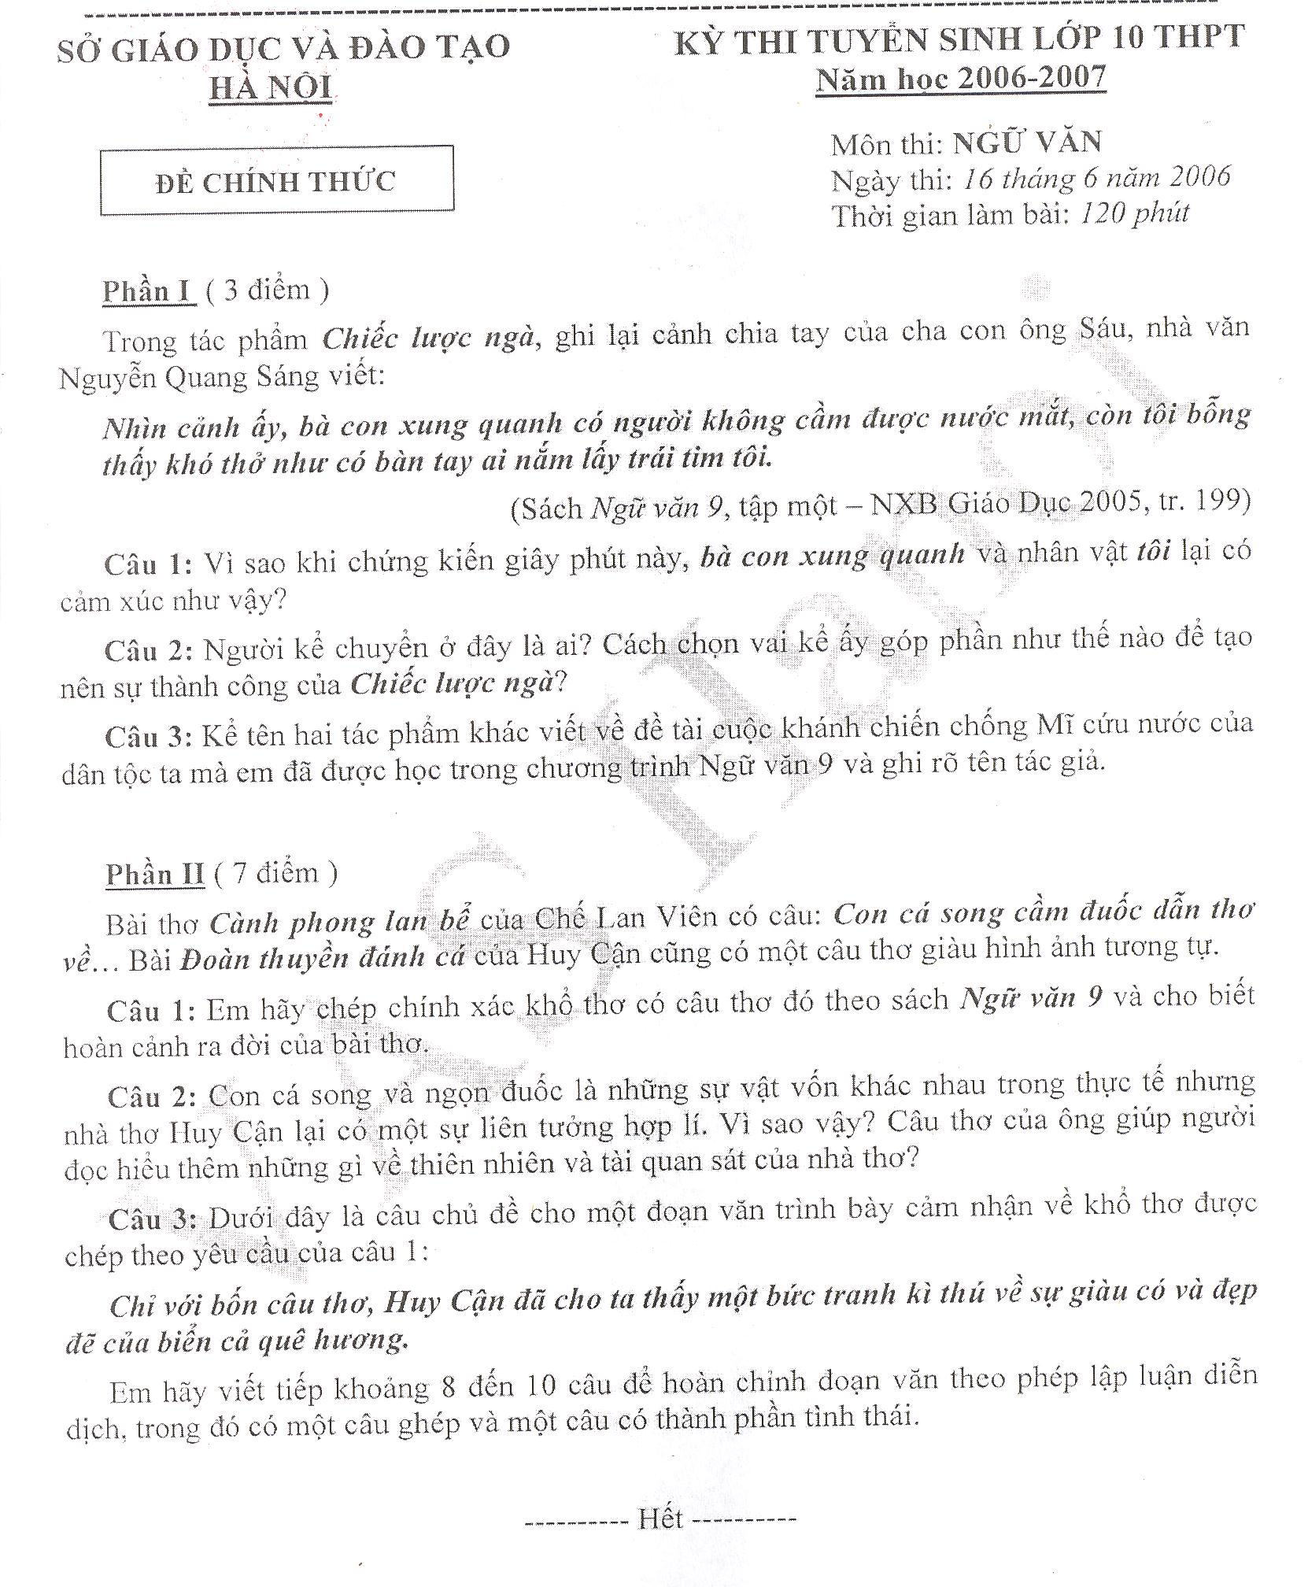

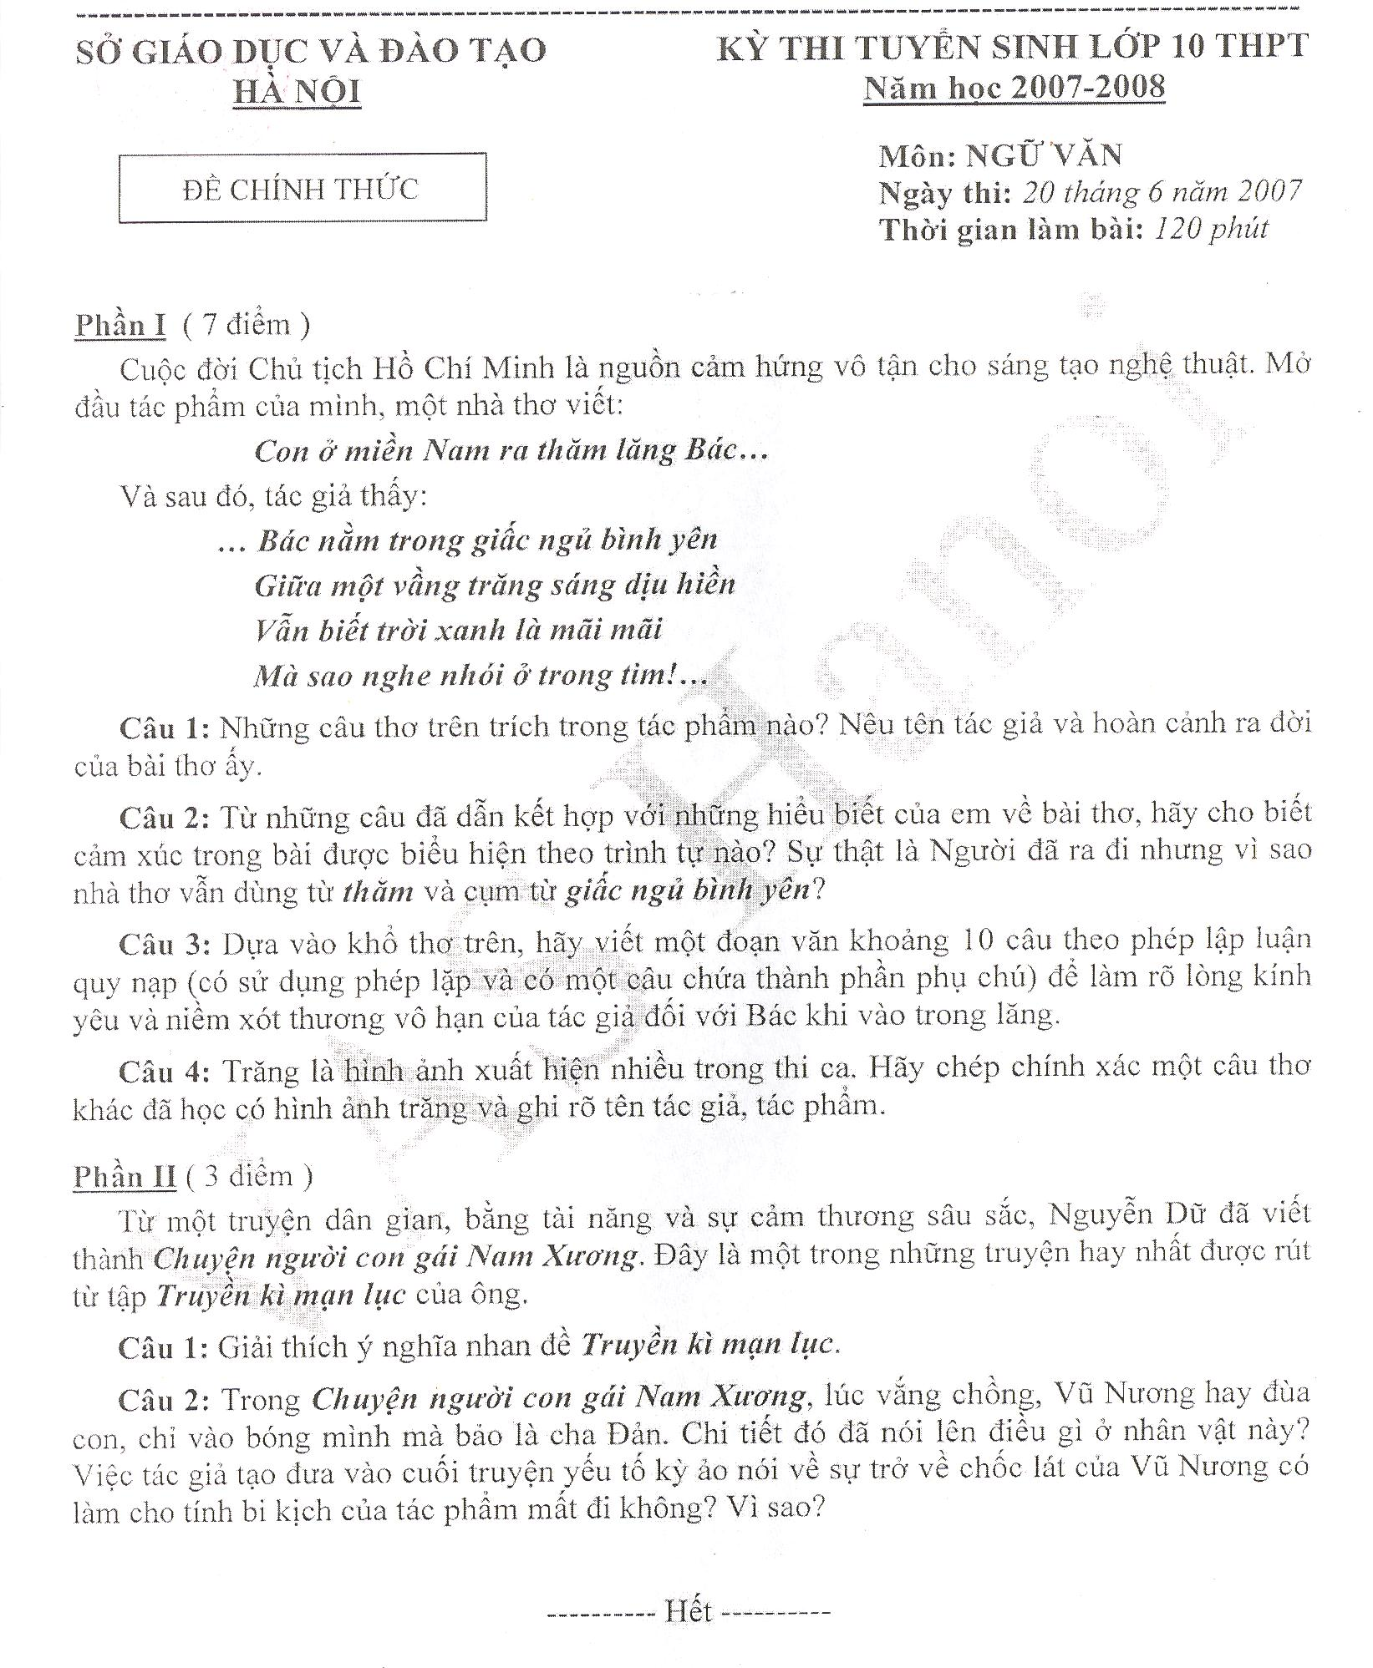

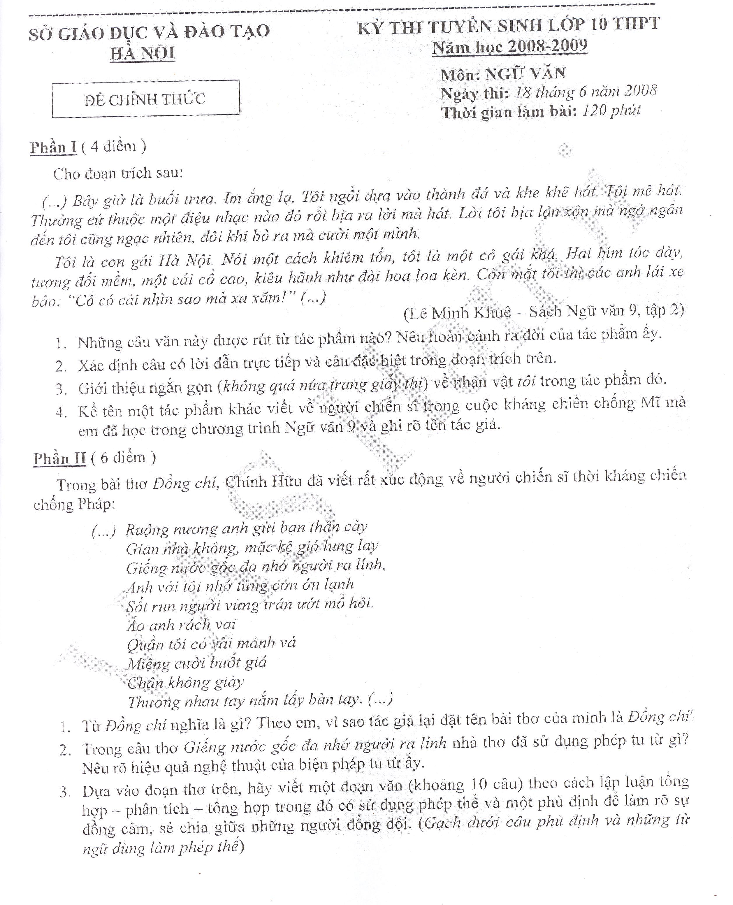

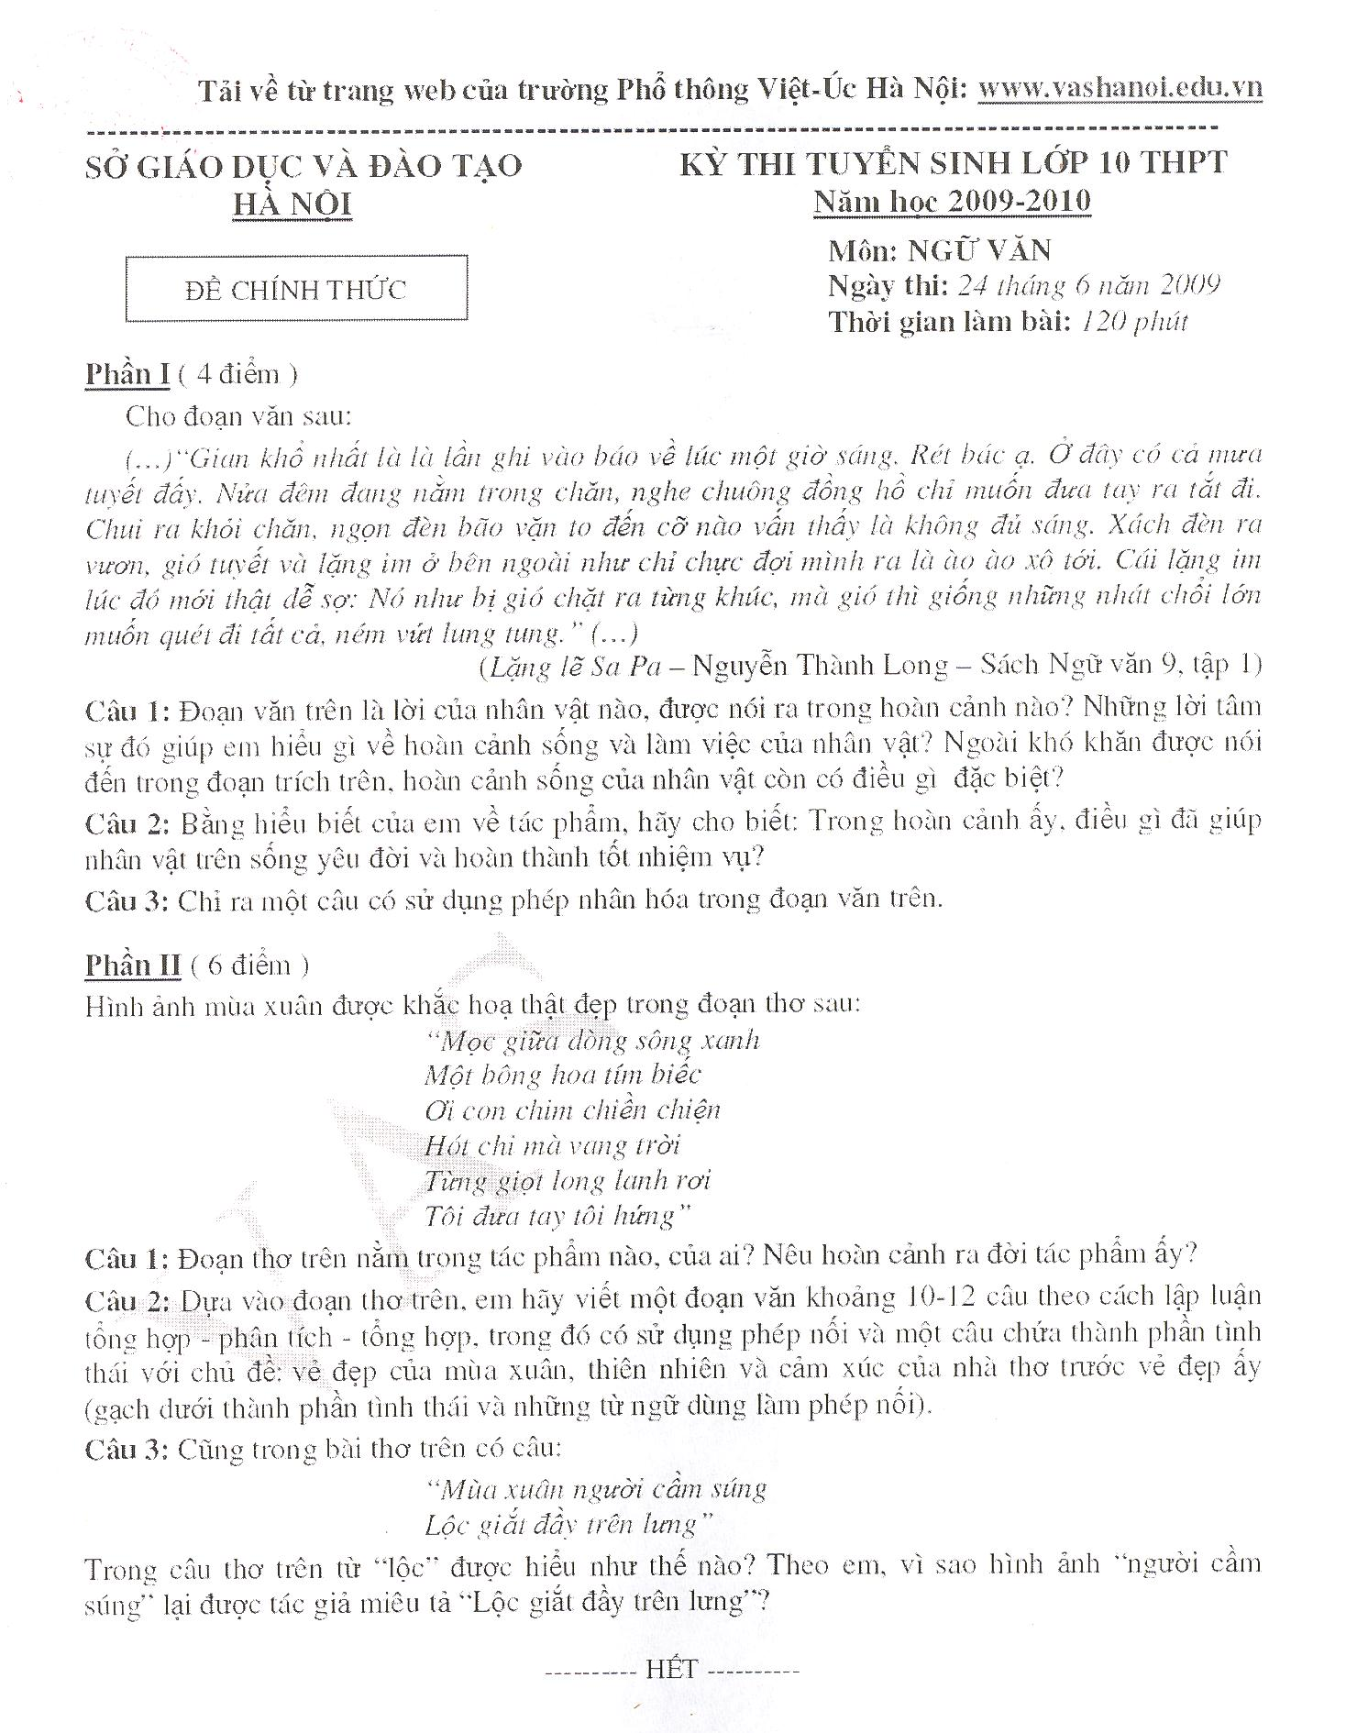

KÌ THI TUYỂN SINH LỚP 10 TRUNG HỌC PHỔ THÔNG
NĂM HỌC 2010 - 2011
MÔN THI : NGỮ VĂN
---------
Phần I (7,0 điểm)
Cho đoạn trích
"Con bé thấy lạ quá, nó chớp mắt nhìn tôi như muốn hỏi đó là ai, mặt nó bỗng tái đi, rồi vụt chạy và kêu thét lên : "Má! Mà!". Còn anh, anh đứng sững lại đó, nhìn theo con, nỗi đau đớn khiến mặt anh sầm lại trông thật đáng thương và hai tay buông xuống như bị gãy"
(Ngữ văn 9, tập một, NXB Giáo dục 2009, tr.196)
1. Đoạn trích trên được rút ra từ tác phẩm nào, của ai ? Kể tên hai nhân vật được người kể chuyện nhắc tới trong đoạn trích.
2. Xác định thành phần khởi ngữ trong câu : " Còn anh, anh đứng sững lại đó, nhìn theo con, nỗi đau đớn khiến mặt anh sầm lại trông thật đáng thương và hai tay buông xuống như bị gãy"
3. Lẽ ra, cuộc gặp mặt sau tám năm xa cách sẽ ngập tràn niềm vui và hạnh phúc nhưng trong câu chuyện, cuộc gặp ấy lại khiến anh vật "anh" "đau đớn". Vì sao vậy ?
4. Hãy viết một đoạn văn nghị luận khoảng 12 câu theo phép lập luận quy nạp làm rõ tình cảm sâu nặng của người cha đối với con trong tác phẩm trên, trong đoạn văn có sử dụng câu bị động và phép thể (gạch gưới câu bị động và những từ ngữ dùng làm phép thể).

Phần II (3,0 điểm)
Bài thơ "Bếp lửa" của Bằng Việt được mở đầu như sau :
"Một bếp lửa chờn vờn sương sớm
Một bếp lửa ấp iu nồng đượm
Cháu thương bà biết mấy nắng mưa."
(Ngữ văn 9, tập một, NXB Giáo dục 2009, tr.143)
1. Chỉ ra từ láy trong dòng thơ đầu. Từ láy ấy giúp em hình dung gì về hình ảnh "bếp lửa" mà tác giả nhắc tới ?
2. Ghi lại ngắn gọn cảm nhận của em về câu thơ : "Cháu thương bà biết mấy nắng mưa".
3. Tình cảm gia đình hòa quyện với tình yêu quê hương đất nước là một đề tài quen thuộc của thơ ca. Hãy kể tên 2 bài thơ Việt Nam hiện đại trong chương trình Ngữ văn 9 viết về đề tài ấy và ghi rõ tên tác giả.
----------------
BÀI GIẢI GỢI Ý

Phần I
1) Đoạn trích trên được rút từ tác phẩm "Chiếc lược ngà" của Nguyễn Quang Sáng. Hai nhân vật được người kể chuyện nhắc tới trong đoạn trích là : Bé Thu, nó (con bé) và anh Sáu (anh).
2) Thành phần khởi ngữ trong câu : "Còn anh".
3) Lý do khiến nhân vật anh Sáu đau đớn là vì : Trên mặt anh bấy giờ có một "cái thẹo" bởi chiến tranh gây ra, khiến mặt anh không giống với tấm hình bé Thu có được cho nên "nó" đã không nhận anh là cha.
4) Thí sinh có thể có những cách trình bày riêng. Tuy nhiên phải đáp ứng đúng yêu cầu của đề: Viết đoạn văn nghị luận khoảng 12 câu theo phép lập luận qui nạp làm rõ tình cảm sâu nặng của người cha (anh Sáu) đối với con (bé Thu) trong tác phẩm "Chiếc lược ngà" trong đoạn văn có sử dụng câu bị động và phép thế (gạch gưới câu bị động và những từ ngữ dùng làm phép thế).
Sau đây chỉ là một gợi ý tham khảo :
- Suốt tám năm trời xa cách, anh Sáu lúc nào cũng canh cánh bên lòng tình cảm thương nhớ con.
- Trong tám năm ấy, anh chỉ thấy con qua tấm ảnh nhỏ.
- Đến lúc được trở về, cái tình cha cứ nôn nao trong người anh.
- Khi xuồng vào bến, thấy một đứa bé độ tám tuổi mà anh đoán biết là con, không thể chờ xuồng cập bến anh nhún chân nhảy thót lên xô chiếc xuồng tạt ra và cất tiếng gọi con.
- Nhưng trái với lòng mong ước và suy nghĩ của anh, bé Thu nhất quyết không nhận anh là cha.
- Anh vô cùng đau đớn .
- Suốt mấy ngày anh luôn mong được nghe một tiếng gọi "ba" của con bé, nhưng cái tiếng ấy vẫn không được nó thốt ra.
- Chỉ đến lúc anh chuẩn bị ra đi và khi bé Thu đã hiểu ra sự việc, "nó" mới cất lên một tiếng gọi "ba" đến "xé ruột".
- Nhưng vì nhiệm vụ, anh vẫn phải lên đường với bao xúc động và lưu luyến.
- Những ngày ở tại chiến trường miền Đông, lúc nào anh cũng thương nhớ con, hối hận đã đánh "nó" và kiên trì làm chiếc lược bằng ngà để tặng con.
- Thậm chí, lúc hấp hối anh vẫn không quên nghĩ đến con, nhờ đồng đội gửi chiếc lược ấy lại cho con.
- Anh quả thật là một người cha có tình cảm sâu nặng đối với con.

Phần II
1) Từ láy trong dòng thơ đầu : "chờn vờn".
Từ láy này có tác dụng gợi tả hình ảnh ngọn lửa lúc to, lúc nhỏ; lúc cao, lúc thấp; soi tỏ hình ảnh của người và vật chung quanh. Từ láy này còn có tác dụng dựng nên một hình ảnh gần gũi, quen thuộc từ bao đời nay trong các gia đình Việt Nam, nhất là ở nông thôn trước đây.
2) Câu thơ " Cháu thương bà biết mấy nắng mưa" gợi lên nhiều cảm nhận :
- Một câu thơ giản dị về từ ngữ nhưng giàu sức gợi cảm.
- Tình cảm thương yêu của người cháu đối với bà.
- Cuộc đời vất vả, cực khổ, lam lũ, yêu thương và hi sinh của bà.
- Tình cảm gia đình cao quí (tình bà cháu)
- Hình ảnh cao quí của người phụ nữ Việt Nam qua hình ảnh người bà.
- Phản ánh tình cảm cao đẹp của người Việt Nam trong gia đình.
3) Hai bài thơ Việt Nam hiện đại trong chương trình Ngữ văn 9 viết về đề tài tình cảm gia đình hòa quyện với tình yêu quê hương đất nước : "Khúc hát ru những em bé lớn trên lưng mẹ" của nhà thơ Nguyễn Khoa Điềm và bài "Nói với con" của Y Phương.
Nguyễn Hữu Dương (Trung tâm BDVH và LT ĐH Vĩnh Viễn)

------------------------

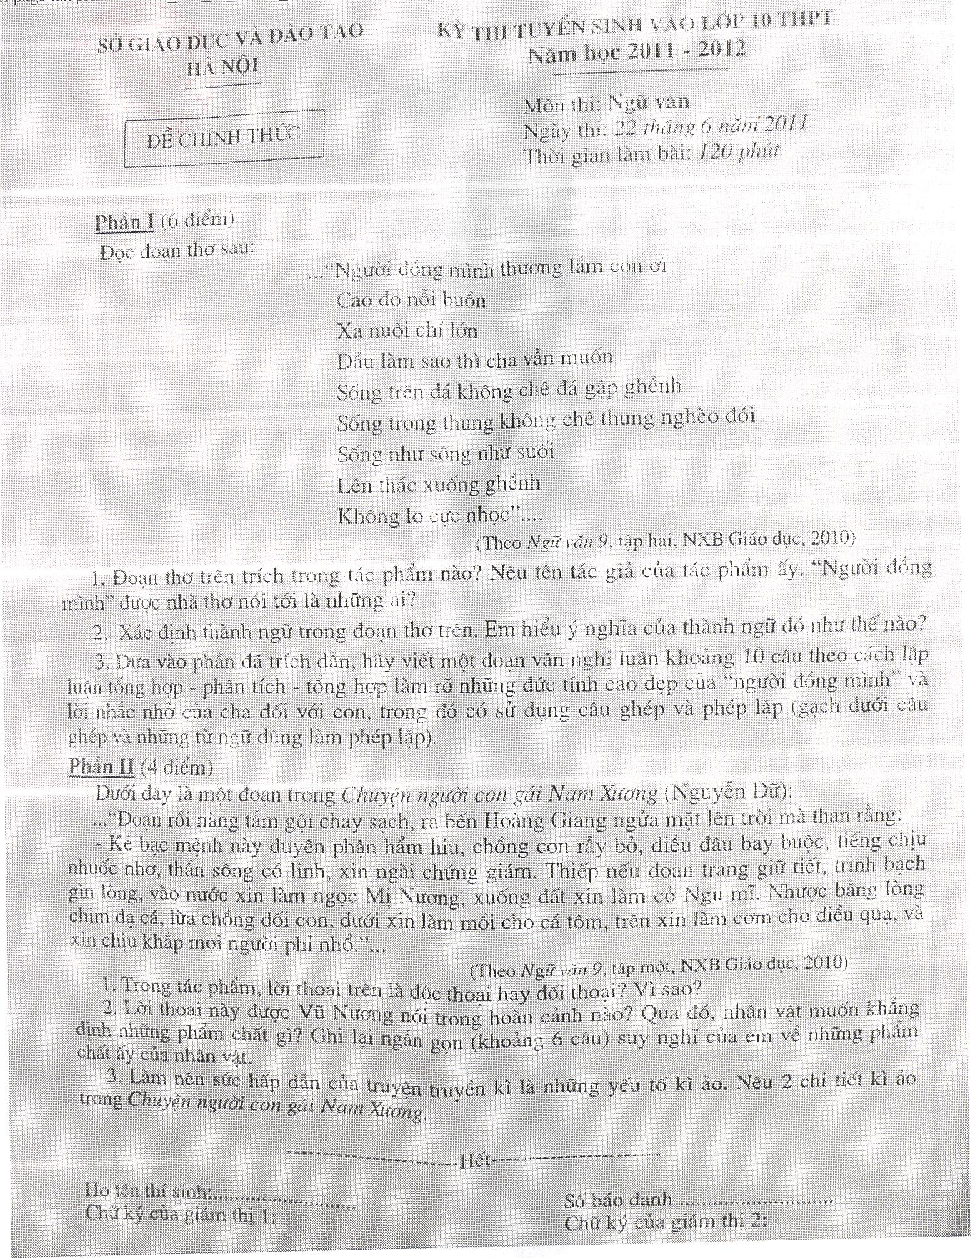

KÌ THI TUYỂN SINH LỚP 10 TRUNG HỌC PHỔ THÔNG
Khóa ngày 21 tháng 06 năm 2012 tại Hà Nội
Môn thi : VĂN
Thời gian: 120 phút (không tính thời gian giao đề)
ĐỀ CHÍNH THỨC

Phần I: (7 điểm)
Nhà thơ Phạm Tiến Duật có câu thơ thật độc đáo:
“Không có kính không phải vì xe không có kính
Bom giật bom rung kính vỡ đi rồi”
Và trên chiếc xe ấy, người chiến sĩ lái xe đã:
“Nhìn thấy gió vào xoa mắt đắng
Nhìn thấy con đường chạy thẳng vào tim
Thấy sao trời và đột ngột cánh chim
Như sa như ùa vào buồng lái.”
(Trích Ngữ văn 9, tập một, NXB Giáo dục 2011)
- Những câu thơ vừa dẫn trích trong tác phẩm nào? Cho biết năm sáng tác của tác phẩm đó.
- Chỉ ra từ phủ định trong câu thơ độc đáo trên. Việc dùng liên tiếp từ phủ định ấy nhằm khẳng định điều gì và góp phần tạo nên giọng điệu nào cho bài thơ?
- Dựa vào khổ thơ trên, hãy viết đoạn văn nghị luận khoảng 12 câu lập luận diễn dịch làm rõ cảm giác của người chiến sĩ lái xe trên chiếc xe không kính, trong đó có sử dụng câu phủ định và phép thế (gạch dưới câu phủ định và những từ ngữ dùng làm phép thế).
- Chép lại hai câu thơ liên tiếp sử dụng từ phủ định trong tác phẩm (được xác định ở câu hỏi 1).

Phần II (3 điểm)
- Lặng lẽ Sa Pa là một truyện ngắn thành công của nhà văn Nguyễn Thành Long. Em hãy giới thiệu ngắn gọn (khoảng nửa trang giấy thi) về tác phẩm này.
- Trong nhan đề Lặng lẽ Sa Pa, tác giả đã sắp xếp các từ khác với trật tự thông thường như thế nào? Cách sắp xếp ấy có dụng ý gì trong việc thể hiện chủ đề truyện ngắn?
- Ghi lại một dẫn chứng ở một bài thơ đã học (nêu rõ tên tác phẩm) để thấy rằng cách sắp xếp đó được nhiều tác giả sử dụng trong sáng tác của mình.
BÀI GIẢI GỢI Ý
Phần I :
1. Những câu thơ trích dẫn trong đề bài thuộc tác phẩm Bài thơ về tiểu đội xe không kính của Phạm Tiến Duật. Bài thơ được sáng tác vào năm 1969 (trong giai đoạn kháng chiến chống Mỹ).
2. Từ phủ định trong câu thơ : không có, không phải. Việc dùng liên tiếp từ phủ định không nhằm khẳng định tính chất đặc biệt của hình tượng những chiếc xe trong bài thơ. Trước hết, xét về nguồn gốc những chiếc xe này cũng có kính bình thường như tất cả mọi chiếc xe. Cho nên, xe không kính không phải vì xe không có kính. Tuy nhiên, do hoàn cảnh ác liệt của chiến tranh, xe đã trở nên bất thường : không có kính. Cái điều này góp phần nói lên sự khốc liệt của chiến tranh, lòng dũng cảm của người chiến sĩ lái xe, không biết sợ, bất chấp hoàn cảnh khốc liệt. Từ đó, nó góp phần tạo nên một giọng điệu vừa gần gũi tự nhiên, vừa ngang tàng khí phách của người chiến sĩ trong tiểu đội những chiếc xe không kính.
3. Thí sinh có thể viết những đoạn văn cụ thể khác nhau. Tuy nhiên, đó phải là những đoạn văn nghị luận khoảng 12 câu theo cách lập luận diễn dịch với nội dung làm rõ cảm giác của người chiến sĩ lái xe trên chiếc xe không kính. Đoạn văn đó phải có sử dụng câu phủ định và phép thế. Gạch dưới câu phủ định và những từ ngữ dùng làm phép thế. Đây chỉ là một ví dụ :
- Người chiến sĩ lái xe có rất nhiều cảm giác khi điều khiển những chiếc xe không kính.
- Trước hết, vì xe không có kính chắn gió nên gió cứ lùa thẳng vào buồng lái.
- Nó làm cho người lái xe có cảm giác mắt trở nên khó chịu.
- Nhưng bên cạnh đó, lái những chiếc xe không kính lại mang tới những cảm giác thú vị.
- Người chiến sĩ thấy giữa mình và con đường không còn sự cách ngăn.
- Con đường vì miền Nam phía trước chạy thẳng vào tim.
- Nó nối liền trái tim của người chiến sĩ với miền Nam ruột thịt.
- Ngoài ra, nó còn nối liền người ngồi trong xe với thiên nhiên rộng lớn ở bên ngoài.
- Người chiến sĩ thấy ánh sao, cánh chim trên bầu trời như trở nên gần gũi.
- Không có kính ngăn trở, chúng như sa, như ùa vào buồng lái.
- Tâm hồn của người lính lái xe không kính lãng mạn biết bao!
4. Không có kính, rồi xe không có đèn
Không có mui xe, thùng xe có xước,
Phần II:
1. Câu hỏi yêu cầu thí sinh giới thiệu ngắn gọn về tác phẩm Lặng lẽ Sa Pa trong khoảng nửa trang giấy thi. Đáp ứng câu hỏi này, thí sinh cần nêu một số những nội dung căn bản sau :
- Giới thiệu ngắn gọn về nhà văn Nguyễn Thành Long và khẳng định Lặng lẽ Sa Pa là một truyện ngắn thành công của ông.
- Giới thiệu ngắn gọn xuất xứ của truyện : được sáng tác trong dịp đi thực tế ở Lào Cai vào tháng 6 và 7 năm 1970 và được in trong tập Giữa trong xanh, xuất bản năm 1972.
- Giá trị nội dung của truyện được thể hiện ở sự khắc họa thành công hình ảnh những người lao động bình thường mà tiêu biểu là anh thanh niên làm công tác khí tượng ở một mình trên đỉnh núi cao. Đó là một thanh niên giàu nghị lực đã vượt qua hoàn cảnh bằng những suy nghĩ rất đẹp, giản dị mà sâu sắc; có những tính cách và phẩm chất đáng mến: hiếu khách, cởi mở và chân tình; khiêm tốn, thành thật; có đời sống tâm hồn trẻ trung, phong phú và lành mạnh. Đó là những người lao động khác: ông kỹ sư vườn rau Sa Pa, người cán bộ nghiên cứu về sét… Qua đó, truyện còn khẳng định vẻ đẹp của con người lao động và ý nghĩa của những công việc thầm lặng.
- Giá trị nghệ thuật của truyện được thể hiện trong tình huống truyện hợp lý, trong cách kể chuyện tự nhiên, trong nghệ thuật xây dựng nhân vật chân thật, sống động và trong sự kết hợp giữa tự sự, trữ tình và bình luận.
2. Trong nhan đề Lặng lẽ Sa Pa, tác giả đã sắp xếp các từ khác với trật tự thông thường. Tác giả đã sử dụng biện pháp đảo ngữ (lặng lẽ Sa Pa thay vì Sa Pa lặng lẽ) nhằm làm nổi bật tính chất lặng lẽ của Sa Pa và tinh thần lao động thầm lặng đáng quý của những con người trên vùng đất Sa Pa đúng với cảm hứng của nhà văn Nguyễn Thành Long khi sáng tác truyện : « Sa Pa không chỉ là một sự yên tĩnh. Bên dưới sự yên tĩnh ấy, người ta làm việc » , hy sinh, yêu thương và mơ ước.
3. Thí sinh có thể ghi lại một dẫn chứng ở một bài thơ đã học có biện pháp đảo ngữ. Câu hỏi chỉ yêu cầu nêu rõ tên tác phẩm và dẫn chứng không giới hạn năm học. Do vậy, học sinh có thể lấy dẫn chứng ở chương trình lớp 9 mà cũng có thể ở các lớp dưới. Đây là một vài ví dụ :
- Một mùa xuân nho nhỏ, lặng lẽ dâng cho đời. (Mùa xuân nho nhỏ - Thanh Hải)
- Lom khom dưới núi tiều vài chú, lác đác bên sông chợ mấy nhà. (Qua đèo Ngang – Bà Huyện Thanh Quan)
- Ung dung buồng lái ta ngồi, nhìn đất nhìn trời nhìn thẳng. (Bài thơ về tiểu đội xe không kính – Phạm Tiến Duật).
Điều này cho thấy đảo ngữ là một biện pháp tu từ được dùng phổ biến trong thơ văn.
Lý Tú Anh
(Trường THPT Vĩnh Viễn – TP.HCM)

